# HƯỚNG DẪN KÝ SỐ TRÊN CỔNG DỊCH VỤ CÔNG TỈNH HƯNG YÊN

**Bước 1: Nộp hồ sơ trực tuyến trên Cổng dịch vụ công của Tỉnh Hưng Yên**

Truy cập Cổng dịch vụ công tỉnh theo đường dẫn <https://dichvucong.hungyen.gov.vn/>

Vào mục **“Nộp qua mạng”** chọn thủ tục để nộp hồ sơ trực tuyến. Ví dụ chọn thủ tục [Thông báo hoạt động khuyến mại](https://dichvucong.baria-vungtau.gov.vn/dich-vu-cong/tra-cuu/chi-tiet-thu-tuc?ma-thu-tuc=27355).

+ Chọn nút: **Tìm kiếm** để tìm kiếm thông tin thủ tục cần nộp hồ sơ trực tuyến.

+ Chọn nút: **Nộp hồ sơ** tiến hành nộp hồ sơ trực tuyến.

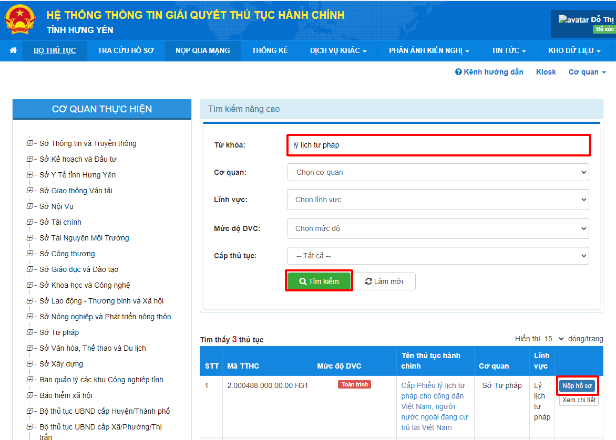

# Bước 2: Nhập thông tin chi tiết về người nộp hồ sơ

Nhập thông tin về người nộp hồ sơ, nhập các các trường bắt buộc có dấu * nhấn “**Đồng ý và tiếp tục**”.

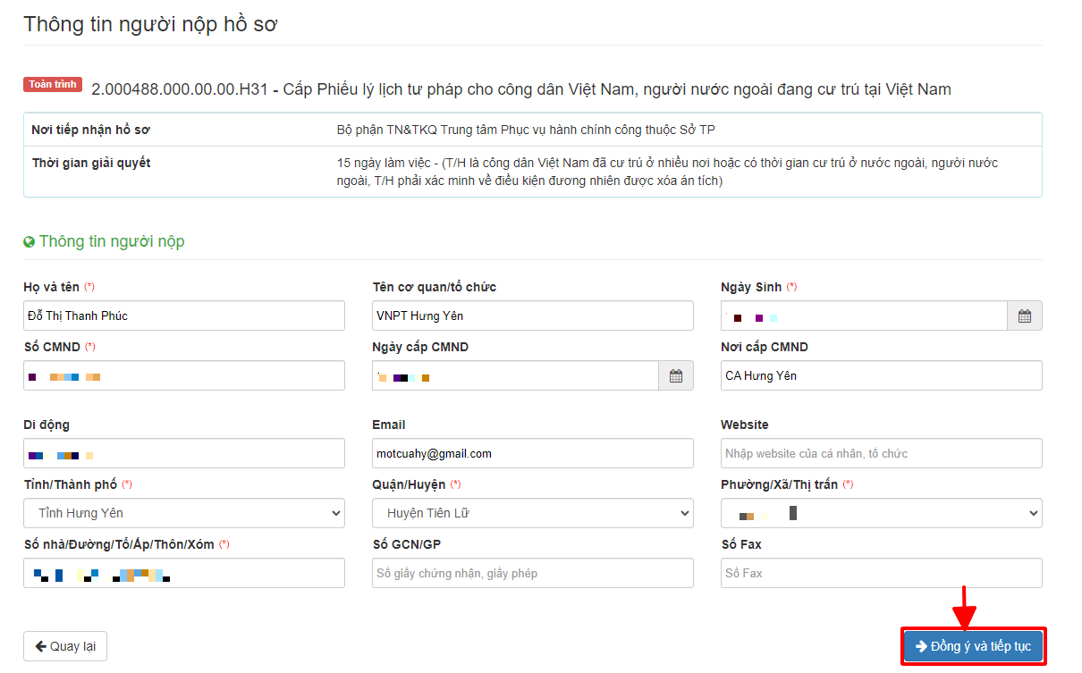

# Bước 3: Ký số

Trong mục thành phần hồ sơ, công dân/tổ chức chọn tệp tin cần ký số bằng:

* Cách 1: Điền đầy đủ thông tin biểu mẫu cung cấp 🡪 Chọn “Đính kèm tờ khai điện tử vào thành phần hồ sơ”
* Cách 2 “Chọn tệp tin” (chú ý ký số chỉ chấp nhận tệp tin có đuôi mở rộng dạng .doc,.docx, .pdf).

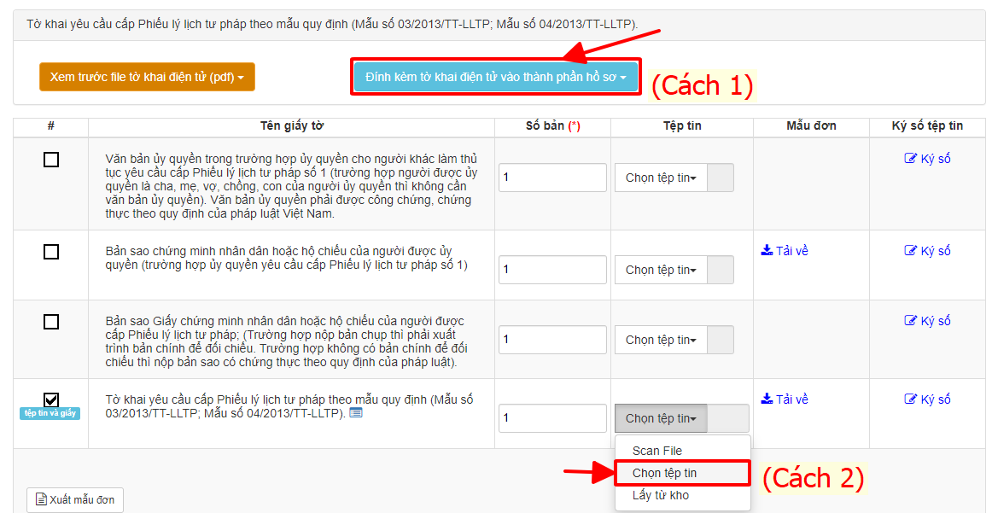

Sau khi chọn tệp tin đính kèm, chọn nút “Ký số” để tiến hành ký số dựa trên các dịch vụ mà nhà mạng cung cấp dịch vụ ký số tương ứng.

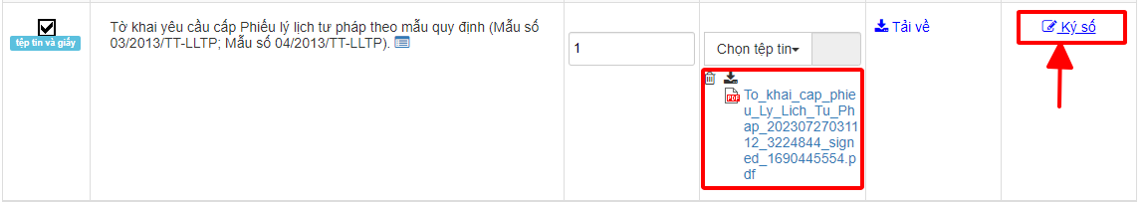

Tùy thuộc vào công dân/tổ chức đăng ký hình thức ký số nào thì chọn hình thức ký số tương ứng:

# + Ký bằng Token

Đối với việc ký Token thì phải đảm bảo đã cài đặt hệ thống VNPT- CA Plugin trên máy tính nộp hồ sơ trực tuyến, tại giao diện ký số chọn VNPT-CA Plugin Token.

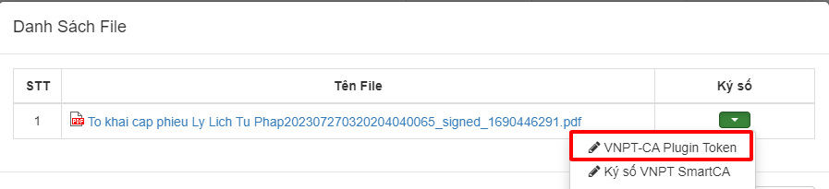

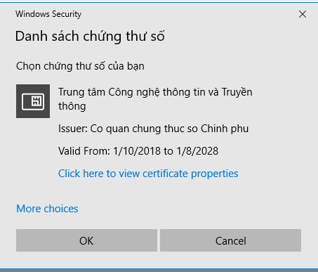Nhập thông tin tên đăng nhập/mật khẩu chứng thư số đã được cung cấp.

Tiến hành ký số bằng cách chọn vị trí ký và nhấn nút “Áp dụng” để hoàn thành việc ký số bằng Token.

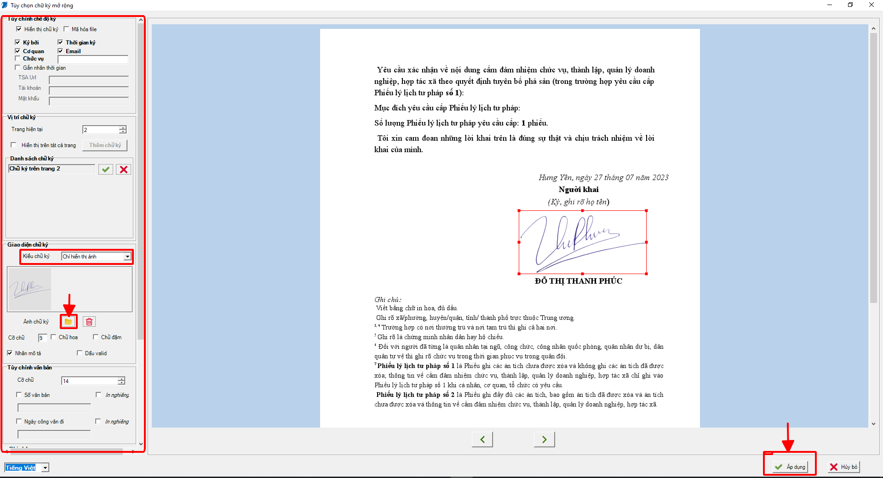

# + Ký bằng ứng dụng Smart CA hoặc các ứng dụng ký số công cộng được Trung tâm CTĐT quốc gia tích hợp ký số.

Việc ký số trên ứng dụng SmartCA của VNPT, yêu cầu công dân/tổ chức có tài khoản SmartCA và cài đặt ứng dụng SmartCA trên điện thoại. Tại giao diện ký số chọn SmartCA.

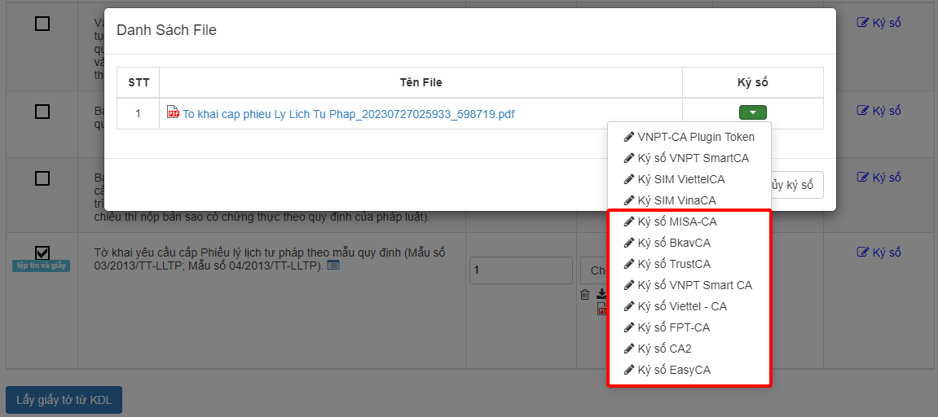

Nhập thông tin đăng nhập vào hệ thống SmartCA bao gồm tên đăng nhập/mật khẩu, nhấn nút “Đăng nhập”.

Sau khi đăng nhập thành công tiến hành việc ký số trên hệ thống thông qua hệ thống SmartCA như sau:

Công dân ký bằng cách nhấn thêm chữ ký để ký trên tài liệu đã nộp, hình chữ ký hỗ trợ công dân/tổ chức ký trực tiếp trên hệ thống và xác định vị trí ký cụ thể trên tài liệu ký số kèm theo.

Nhấn nút ”**Ký**”  để gửi xác nhận ký đến hệ thống SmartCA trên điện thoại di động của công dân/tổ chức. Khi công dân/tổ chức xác nhận ký số trên ứng dụng SmartCA trên điện thoại thì hệ thống sẽ báo thành công.

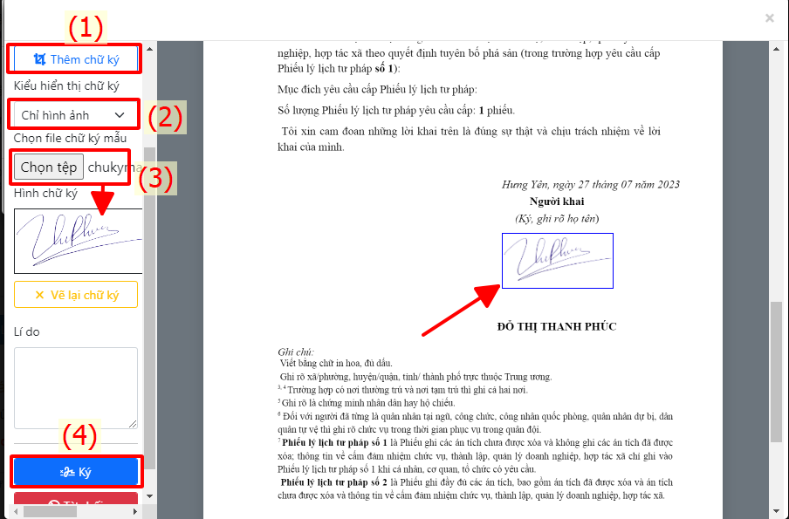

Để kiểm tra việc đã ký thành công hay không công dân/tổ chức xem trong tệp tin thành phần hồ sơ đã ký, được tải lên khi nộp.

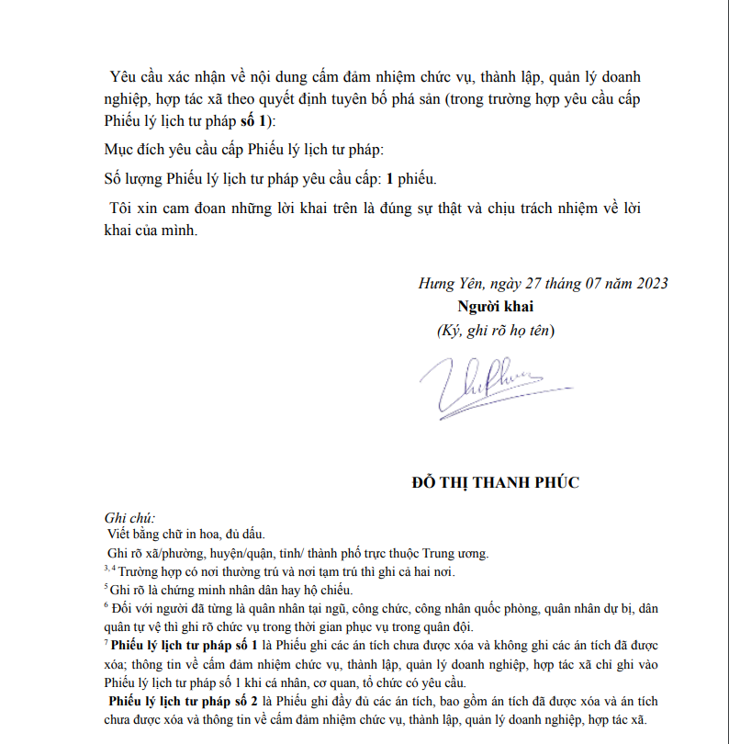

# + Ký SIM KPI

* Ký số bằng SIM VinaCA yêu cầu công dân tổ chức có tài khoản SIM KPI của Vinaphone.
* Ký số bằng SIM ViettelCA yêu cầu công dân tổ chức có tài khoản SIM KPI của

Viettel.

Công dân tổ chức chọn các dịch vụ ký tương ứng với SIM Vina, Viettel.

Đăng nhập với hệ thống SIM MobiCA, SIM ViettelCA, SIM VinaCA, nhập số điện thoại và nhấn nút “Gửi ký số” để gửi yêu cầu ký số đến SIM. 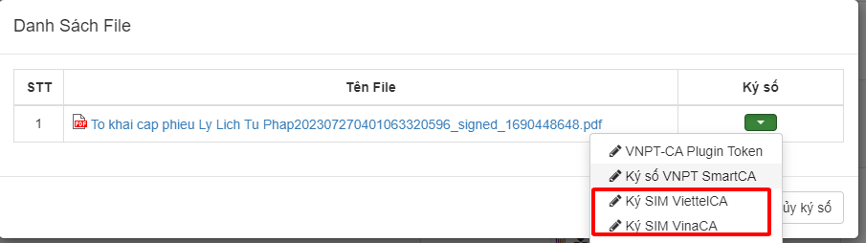

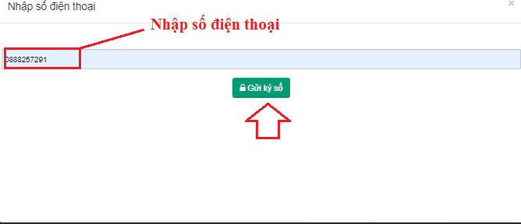

Chọn vị trí cần ký và ký số bằng cách nhất nút “Thêm chữ ký” để ký vào phần “Hình vẽ chữ ký” dùng chuột di chuyển vị trí cần đặt chữ ký.

Để gửi xác nhận chữ ký đến SIM ký số thì nhất vào nút “Ký” để gửi xác nhận ký.

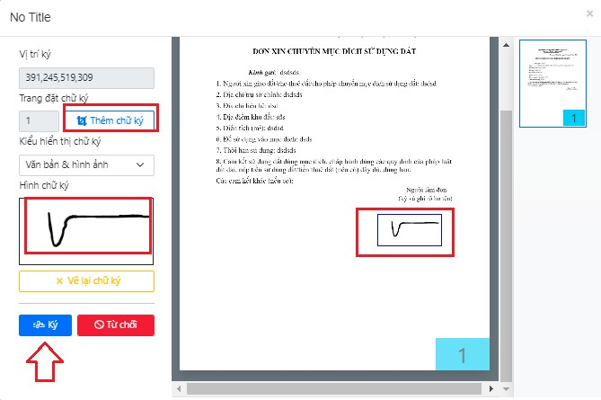

Sau khi xác nhận ký trên SIM ký số, hệ thống tự động tắt màn hình ký số. Để kiểm tra việc ký thành công hay không công dân xem trong tệp tin trong thành phần hồ sơ đã ký, được tải lên.